Tydzień 12.04- 16.04.2021
Grupa: Jeżyki 5 - latki
Temat tygodnia: Chciałbym być sportowcem
Poniedziałek | Wtorek | Środa | Czwartek | Piątek
Temat dnia: Gimnastyka to zabawa.  1.Powitanka  Aerobik dla dzieci- zabawa muzyczno- ruchowa.  https://www.youtube.com/watch?v=VyqCfyzHpcU  2.,,Gimnastyka “- słuchanie wiersza Jadwigi Koczanowskiej.  Rozmowa na temat wiersza  -Co trzeba robić, aby być silnym i zwinnym?  -Nauka wiersza fragmentami, metodą ze słuchu, z wykorzystaniem rapowania. Rodzic rapuje po jednym wersie, a dziecko powtarza.  Gimnastyka to zabawa,  ale także ważna sprawa,  bo to sposób jest jedyny,  żeby silnym być i zwinnym.  Skłony, skoki i przysiady  trzeba ćwiczyć- nie da rady!  To dla zdrowia i urody  Niezawodne są metody.  3. Zabawy i ćwiczenia z literą j.  -Oglądanie zdjęcia jagód.  Zdjęcia znajdują się pod tabelką.  -Analiza i synteza słuchowa słowa jagody.  -Dzielenie słowa jagody na sylaby.  -Co słyszycie na początku słowa jagody?  -Podawanie przykładów słów rozpoczynających się głoską j (jeleń, jajko, jogurt).  -Podział na sylaby nazw obrazków (przedmiotów, zwierząt, roślin), które rozpoczynają się głoską j.  -Pokaz litery j, J drukowanej.  -Praca z książką ,,Odkrywam siebie. Przygotowanie do czytania i pisania, liczenia, s.39.  4.,, Części ciała” -zabawa ruchowa przy piosence https://www.youtube.com/watch?v=30BVfTvlsrEvv  5. Nazwijcie przedmioty ukryte na rysunkach. Narysujcie je w pętlach. Nazwijcie dyscypliny sportowe przedstawione na zdjęciach. Pokolorujcie ramkę zdjęcia, przedstawiającego tę dyscyplinę, która wam się najbardziej podoba. Karta pracy, cz.3, nr 63.  Logopedia  1.Pamięć i spostrzegawczość  Zadania dla małych bystrzaków (4) - ćwiczymy pamięć i spostrzegawczość - YouTube  2.Bajka logopedyczna  https://www.bing.com/videos/search?q=bajki+logopedyczne&docid=608007755323159147&mid=6F57F9B8DDC0C25865576 | Temat dnia: Sport, ćwiczenia i dyscypliny sportowe.  1.Powitanka.  Ruch to zdrowie- piosenka dla dzieci.  https://www.youtube.com/watch?v=I2WWpt_n9Isvvv  2.,,Sport, ćwiczenia i dyscypliny sportowe” -oglądanie filmu edukacyjnego dla dzieci https://www.youtube.com/watch?v=enxQVTcuoNs  3.Rozmowa na temat sportów letnich.  Zdjęcia znajdują się pod tabelką: skok w wzwyż, biegi, skok w dal, siatkówka, pchnięcie kulą, gimnastyka artystyczna, kolarstwo, koszykówka).  4.Pokolorujcie rysunki chłopców i piłki. Nazwijcie sportowców przedstawionych na zdjęciach. Rysujcie po śladach- od zdjęć sportowców do zdjęć piłek. Nazwijcie poszczególne piłki.  Karta pracy, cz.3, nr 64.  5.Gry i zabawy zręcznościowe na podwórku.  6.Policzcie przedmioty w każdej ramce. Zaznaczcie ich liczbę w pustych okienkach. Dokończcie ozdabiać ramki.  Karta pracy, cz. 3, nr 65.  Religia katolicka  Ewa Drewnowska  Temat: Bóg nie umarł – Jezus żyje.  Trwamy w radości ze zmartwychwstania Pana Jezusa. Przesyłam link do ułożenia puzzli https://puzzlefactory.pl/pl/puzzle/graj/wielkanoc/220544-zmartwychwstanie oraz link do wysłuchania i wspólnego zaśpiewania piosenki Bóg nie umarł https://www.youtube.com/watch?v=T4hR-Qmd28I. | Temat dnia: Ćwiczenia sportowo- słuchowe.  1.Powitanka  KTO JAK SKACZE- WYGIBASY https://www.youtube.com/watch?v=LNouuY9zrKQ  2.Sportowe ćwiczenia słuchowe.  -Ćwiczenia słuchowe z piłką.  Zadaniem dziecka jest dzielenie nazw obrazków lub słów na sylaby połączone z odbijaniem piłki o podłogę lub podrzucaniem do góry  (jedno odbicie lub podrzucenie – jedna sylaba).  Słowa: skakanka, siatkówka, koszykówka, pływanie, biegi, skoki, kolarstwo.  -Zabawa ,,Podaj słowo”.  Rodzic rzuca lub turla piłkę do dziecka i wymawia głoskę, np. u. Dziecko łapie piłkę i mówi słowo rozpoczynjące się tą głoską, rzuca piłkę do rodzica i wymawia inną głoskę.  -Układanie zdań na temat wybranej dyscypliny sportowej i liczenie z ilu słów składa się zdanie.  Można wykorzystać obrazki znajdujące się pod tabelką.  Np. Biegaczka jest bardzo szybka. (4 słowa)  Siatkarze skaczą wysoko. (3 słowa  Mężczyźni grają w piłkę siatkową. (5 słów)  3. Ćwiczenia gimnastyczne (metodą zadaniową).  -Toczenie piłki do rodzica lub rodzeństwa.  -Podawanie piłki do siebie.  Rzucanie i łapanie piłki w parach.  -Rzucanie piłki w górę i jej łapanie.  -Rzucanie piłki z odbiciem o podłogę.  Osoby ćwiczące stoją przodem do siebie w odległości około 2 m. Rzucają piłkę tak do siebie, aby przed złapaniem przez partnera piłka odbiła się od podłogi.  -Podania piłki górą i dołem.  Osoby ćwiczące stoją tyłem do siebie w rozkroku w odległości 0,1 m. Unoszą ręce w górę i przekazują piłkę z rąk do rąk w górze. Następnie robią skłon tułowia w przód i przekazują piłkę między nogami.  -Rzucanie piłki do kosza.  4.Ćwiczenie orientacji na kartce papieru.  Określanie położenia obrazka przedstawiającego piłkę na kolejnych kartkach.  Posługiwanie się pojęciami: prawy górny róg, lewy dolny róg, prawy dolny róg, lewy górny róg.  Karta pracy, cz.3, nr 66.  Religia prawosławna  Helena Tomaszewska  Temat: Jezus umiera na Krzyżu. Kiedy wydano na Chrystusa wyrok śmierci, żołnierze włożyli na głowę Chrystusa cierniową koronę, bili Go, śmiali się. Następnie zaprowadzili Chrystusa na górę Golgotę i tam Go ukrzyżowali. Jezus umarł na Krzyżu. W Wielki Piątek podchodzimy w cerkwi do Płaszczenicy- grobu Chrystusa. W zeszycie do kolorowania znajduje się obrazek, pokoloruj go. | Temat dnia: Jak lubię czynnie odpoczywać.  1.Powitanka.  TANIEC ZYGZAK- WYGIBASY https://www.youtube.com/watch?v=xm93WFJ7bNsv  2.Sportowe ćwiczenia ruchowo- słuchowo- graficzne.  -Rozmowa na temat wspólnego odpoczynku rodziców i dzieci.  -Co lubicie robić z rodzicami w wolne dni?  -Czy wybieracie się na wycieczki i czym się wtedy poruszacie?  -Jaki sposób odpoczynku podoba się wam najbardziej?  -Jedziemy na rowerkach- ćwiczenia ruchowo- naśladowcze.  Dziecko kładzie się na dywanie. Pedałując mówi;  Na wycieczkę wyruszamy, raz i dwa, raz i dwa. Tata jedzie obok mamy, z tyłu - nas ma.  3.Praca z tekstem.  Rodzic czyta tekst, a dziecko uzupełnia karty pracy (cz.3 nr 68,69)  4. Moja ulubiona forma czynnego wypoczynku- rysunek uzupełniony wycinanką.  Dziecko kończy zdanie:  Najbardziej lubię poruszać się podczas.... (tańca, gry w piłkę nożną, biegania)  Następnie wykonuje rysunek samego siebie podczas ulubionej aktywności.  J.angielski  1.Powitanka  Hello! | Super Simple Songs - YouTube  2.Słownictwo  Farm - nauka języka angielskiego dla dzieci - YouTube  3.Piosenka  Five Little Ducks | Kids Songs | Super Simple Songs - YouTube  4. Wytnij ilustracje z wycinanki i przyklej tak, aby powstał obrazek gospodarstwa.  Karta pracy nr 36  (wycinanka znajduje się pod koniec książki, str. 46)  Religia katolicka  Ewa Drewnowska  Temat: Święta Faustyna – apostołka Bożego Miłosierdzia.  Pierwsza niedziela po Wielkanocy jest Niedzielą Miłosierdzia Bożego. O ustanowienie tego święta prosił siostrę Faustynę Pan Jezus. Polecił również, by namalować obraz JEZU UFAM TOBIE. Aby poznać tę historię zachęcam do obejrzenia filmu ŚWIĘTA FAUSTYNA https://www.youtube.com/watch?v=WJ9c0lJPCRQ. | Temat dnia: Na stadionie.  1.Powitanka.  Poruszanie się według słów rymowanki.  Zrób do przodu cztery kroki i wykonaj dwa podskoki.  Zrób do tyłu kroki trzy,  potem krzyknij: raz, dwa, trzy!  Lewą ręką dotknij czoła,  no i obróć się dookoła.  W prawą stronę kroków pięć zrób- jeśli masz na to chęć.  Potem kroki w lewą stronę: raz, dwa, trzy- no i zrobione.  2.Zwiedzamy Stadion PGE Narodowy w Warszawie- oglądanie filmu edukacyjnego.  https://www.youtube.com/watch?v=L1LrrwvFQxg  3.,,Sport to zdrowie” - ilustrowanie ruchem piosenki  https://www.youtube.com/watch?v=tTeM5BV_TjI  4.Obejrzyjcie obrazek przedstawiający koła nałożone na siebie. Pokolorujcie odpowiednio rysunki kół. Dokończcie rysować kwiatki według wzoru. Pokolorujcie rysunki.  Karta pracy, cz.3, nr 67  5.Masaż relaksacyjny.  Dziecko kładzie się na dywanie, a rodzic wykonuje ćwiczenia na jego plecach.  Świeci słonko, świeci (rodzic rysuje słonko na plecach dziecka). A chmurka się skrada (rodzic rysuje małą chmurkę).  Zasłoniła słonko (rodzic rysuje dużą chmurkę).  Będzie deszczyk padać (rodzic uderza pacami, naśladując padający deszcz).  Potem następuje zmiana. Rodzic kładzie się na dywanie a dziecko wykonuje masaż na plecach rodzica.  Religia prawosławna  Helena Tomaszewska  Temat: Zmartwychwstanie Pańskie. Chrystus Zmartwychwstał trzeciego dnia po Swojej śmierci na Krzyżu. W niedzielę rankiem, kobiety przyszły do grobu i zobaczyły, że grób jest pusty, Anioł powiedział, że Jezus Zmartwychwstał. W zeszycie do kolorowania pokoloruj obrazek “Zmartwychwstanie Jezusa Chrystusa”.  J.angielski  1.Powitanka  Hello! | Super Simple Songs - YouTube  2.Słownictwo  Farm - nauka języka angielskiego dla dzieci - YouTube  3.Słownictwo  Roll-turlać  Kick-kopać  Fly-latać  Play- grać  Munch-chrupać  Climb-wspinać się  Just like me! -tak jak ja  4.Piosenka  Five Little Ducks | Kids Songs | Super Simple Songs - YouTube  Terapia pedagogiczna  Sylwia Popławska  Doskonalenie funkcji wzrokowych i ćwiczenie pamięci. Zadanie on-line.  https://wordwall.net/pl/resource/1553084/owoce-memo  Karta pracy w załączniku.  Stemplowanie farbką przy pomocy palców.

Poniedziałek
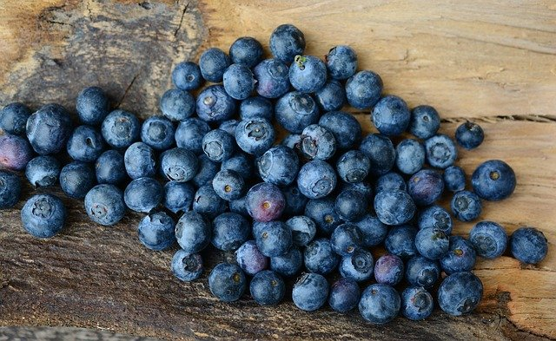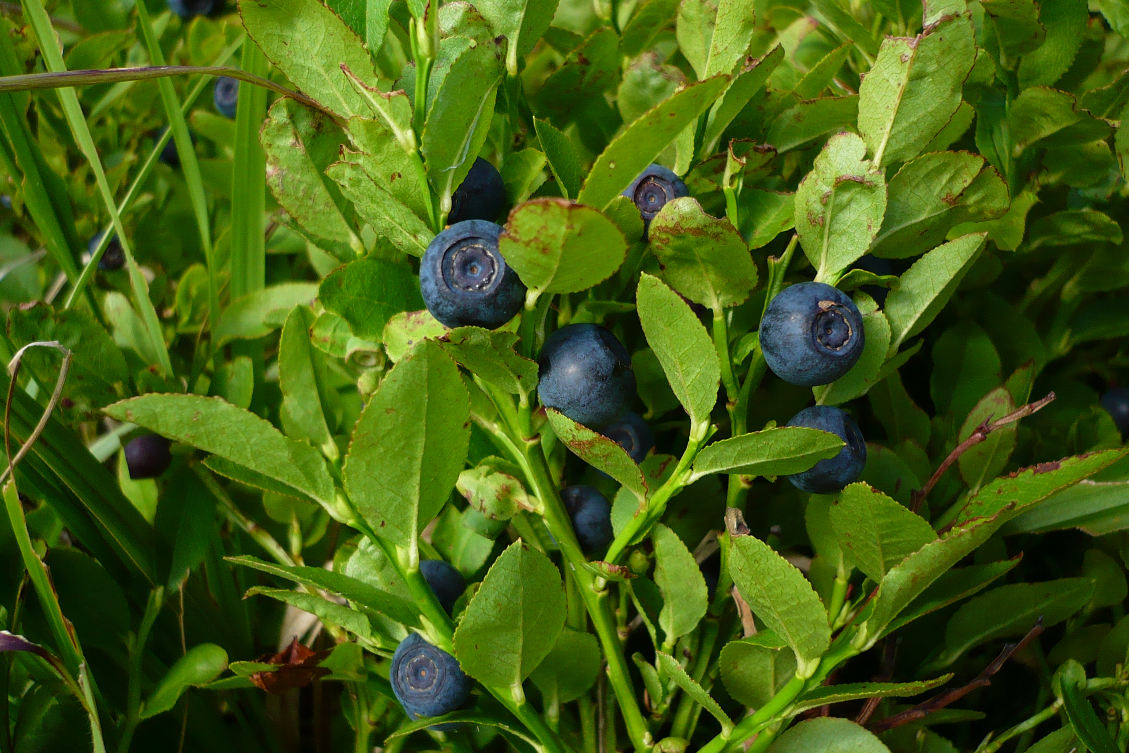

Sporty letnie
